CLIMAERA: les avancées du projet - Bulletin n°4 - Novembre 2019

26/11/2019 - Le projet franco-italien CLIMAERA a bien avancé : outil numérique en cours de réalisation, organisation du colloque final du projet. De plus, les premiers résultats ont été présentés lors d’une conférence publique à Turin.
Outil numérique de sensibilisation aux enjeux de la pollution de l’air et du changement climatique : mise en ligne sous forme d’outil web en mars 2020.
Il sera développé en français et en italien et sera composé de deux entrées: parcours citoyens (sous forme de storytelling pour capter l’attention des internautes – environ 10 minutes) et parcours collectivités (expérience interactive enrichie - environ 20 minutes). Trois parties complémentaires constitueront cet outil :
- comprendre pourquoi l’air, le climat et l’énergie sont indissociables
- l’air, le climat et l’énergie dans ma région
- comment agir?
Colloque final du projet CLIMAERA : 4 juin 2020 à Nice (salle le Galet)
La journée sera organisée sous forme de quatre thématiques :
- Changement climatique & qualité de l’air, le contexte, le projet CLIMAERA
- L’engagement citoyen au cœur des luttes pour la préservation du climat et de la qualité de l’air
- Chiffrage économique et mise en œuvre des actions
- Santé
Un point presse se déroulera pendant la pause déjeuner.
Retour sur la conférence publique à Turin
« L’approche synergique aux politiques sur la qualité de l’air et le climat : les connaissances et les outils » a été organisée par ARPA Piémont le 10 octobre dernier. L’occasion d’une première confrontation de la démarche et des premiers résultats du projet CLIMAERA au grand public et aux décideurs politiques. En effet, un représentant de chaque région participant au projet a échangé sur les actions menées sur leur territoire pour améliorer la qualité de l’air et lutter contre le changement climatique.
Plusieurs scientifiques experts en climatologie et qualité de l’air ont également présenté l’état des lieux de la connaissance et les outils pour choisir des politiques air/climat/énergie efficaces.
Le documents présentés lors de cette conférence sont en ligne.
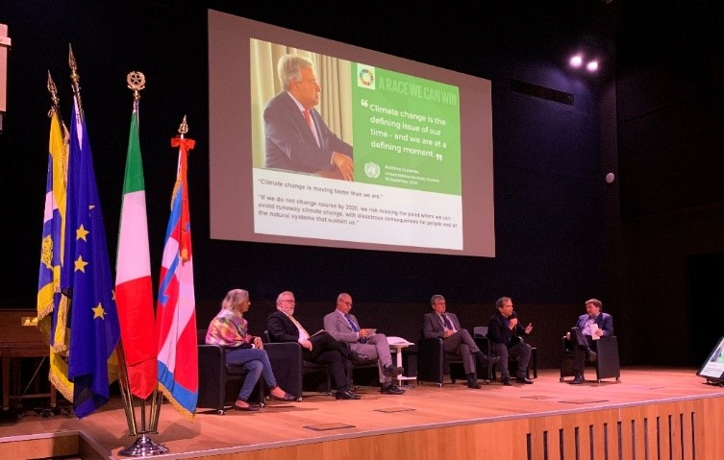Représentants de chaque région
Modélisation : scénarios de qualité de l’air futurs et choix des actions sur chaque territoire
Les premiers résultats des scénarios futurs de la qualité de l’air sur le domaine ALCOTRA ont été présentés par ARPA Piémont, notamment les cartographies des particules fines PM10 et du dioxyde d’azote.
Les actions spécifiques de chaque région feront l’objet d’un prochain scénario de la qualité de l’air 2030. Le bénéfice sur la qualité de l’air engendré par ces actions sera évalué en comparant aux scénarios 2030 tendancielles.
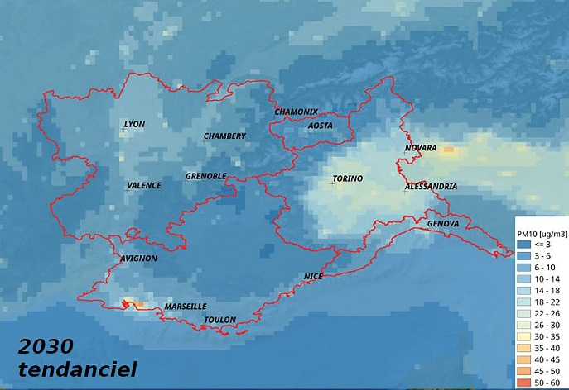Moyenne annuelle des PM10 en 2030 sur le territoire ALCOTRA

Nos contacts en Vallée d'Aoste:
- Manuela Zublena - ARPA Vallée d’Aoste m.zublena@arpa.vda.it
- Giordano Pession - ARPA Vallée d’Aoste gi.pession@arpa.vda.it
- Tiziana Magri - ARPA Vallée d’Aoste t.magri@arpa.vda.it
- Roberta Ferrarese - ARPA Vallée d’Aoste r.ferrarese@arpa.vda.it

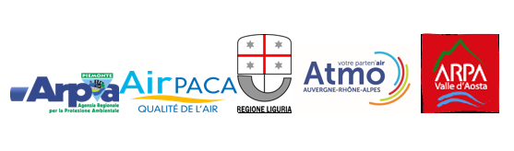
Categoria: News

